

ВОЗДУШНЫЙ КОМПРЕССОР

PASSAT-8 black, PASSAT-20 black

PASSAT-25 black, PASSAT-40 black

PASSAT-50 black, PASSAT-100 black,

PASSAT-120 black

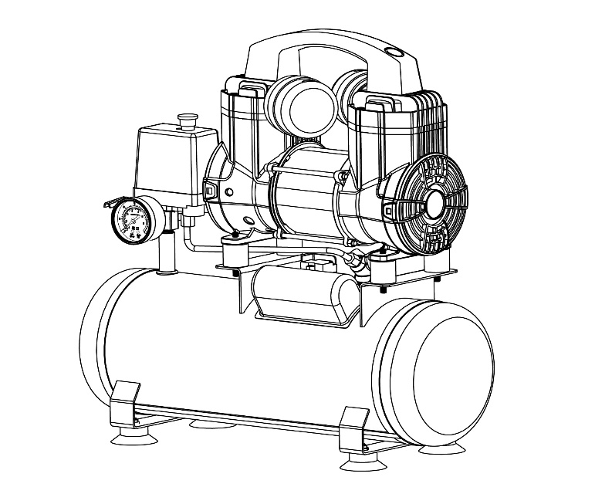ИНСТРУКЦИЯ ПО ЭКСПЛУАТАЦИИ



aurora-online.ru

Произведено по заказу Группы Компаний АВРОРА.  
Производитель: ZHEJIANG AUARITA PNEUMATIC TOOLS L.L.C.  
Адрес: WANSHOU ROAD,WENLING,ZHEJIANG CHINA.

Соответствует требованиям ТР ТС 010/2011 «О безопасности машин и оборудования».

СОДЕРЖАНИЕ

ВВЕДЕНИЕ 4

ПРАВИЛА БЕЗОПАСНОСТИ 5

ОБЩИЙ ВИД И ОСНОВНЫЕ КОМПОНЕНТЫ 7

ТЕХНИЧЕСКИЕ ХАРАКТЕРИСТИКИ 11

КОМПЛЕКТАЦИЯ 13

ПОДГОТОВКА К ЗАПУСКУ 14

ЭКСПЛУАТАЦИЯ 15

Режим работы. 15

Реле давления 15

Воздушный фильтр 15

Обслуживание ресивера 16

Тепловая защита 17

Подключение инструмента 18

Рекомендации по воздушной магистрали. 19

Ежедневное обслуживание 20

Периодическое техническое обслуживание 20

Транспортировка и хранение 20

НЕПОЛАДКИ И ИХ УСТРАНЕНИЕ 21

ГАРАНТИИ ПРОИЗВОДИТЕЛЯ 22

ДЕТАЛИРОВКА PASSAT black 40 23

ДЕТАЛИРОВКА PASSAT black 50 24

ДЕТАЛИРОВКА PASSAT black 25 25

# ВВЕДЕНИЕ

Благодарим вас за выбор оборудования нашей компании!   
Компрессоры AURORA уже более 10 лет поставляются на российский рынок. Мы с уверенностью можем сказать, что залогом популярности у отечественного покупателя является высокое качество нашего продукта и проверенные, честные технические характеристики. Инженерный состав   
и технические специалисты группы компаний АВРОРА тщательно изучают и тестируют каждый продукт на всех этапах проектирования и подготовки к серийному выпуску. Процесс изготовления компрессоров АВРОРА, в свою очередь, является производством полного цикла: из листового металла делаются заготовки ресиверов, которые поступают на роботизированные сварочные линии; заготовки моторов и поршневой группы отливаются на американском оборудовании с ЧПУ, намотка электродвигателей производится на собственных высокоточных станках — всё это позволяет контролировать процесс на 100% на каждом этапе и быть уверенным в качестве каждого продукта, выходящего с конвейера.

Каждый компрессор AURORA полностью соответствует европейским стандартам качества CЕ   
и стандартам таможенного союза ЕАС:

• Ресивер выполнен в соответствии с требованиями, предъявляемыми к сосудам сжатого воздуха

• Ресиверы имеют ревизионные отверстия с обеих сторон

• Шильда на ресивере имеет свой серийный номер и основные технические сведения

• Электромотор имеет значительный запас мощности

• Поршневая группа и мотор отлично сбалансированы, что не только увеличивает срок службы,   
но и снижает нагрузку на питающую сеть

• Заявленная производительность 100% соответствует реальным значениям

Ваши отзывы и предложения вы можете оставить на официальном сайте: **aurora-online.ru**   
или присылайте по электронной почте: info@aurora-online.ru

Видео-обзоры, тесты, сравнения и советы в выборе вы найдёте на нашем официальном   
видео-канале: **youtube.com/AuroraOnlineChannel/**

Вы также можете делиться фотографиями и впечатлениями от работы на официальной странице Вконтакте: **vk.com/vk.aurora**

**ВНИМАНИЕ!**

Перед применением внимательно ознакомьтесь с данной инструкцией.

ПРАВИЛА БЕЗОПАСНОСТИ   
И ОБЩИЕ РЕКОМЕНДАЦИИ ПО РАБОТЕ С ВОЗДУШНЫМ КОМПРЕССОРОМ

Компрессор необходимо подключать к электросети, соответствующей стандартам   
220-230В и обеспеченной защитой 8 А (плавкий предохранитель, АЗР и т.д.).

Использование удлинительного кабеля допустимо, если внутреннее сечение кабеля:

• не менее сечения кабеля, идущего в поставке с завода — до 5 метров удлинитель;

• более сечения кабеля, идущего в поставке с завода — более 5 метров удлинитель.  
Недопустимо использование кабеля «на катушке» в нераскрученном состоянии.

Запрещена эксплуатация компрессора при пониженном или повышенном напряжении питающей сети. Это может привести к выходу его из строя.

Запрещено выдергивать кабель из сети при работающем компрессоре. Всегда необходимо отключить компрессор кнопкой «ВЫКЛ».

Поршневая группа (цилиндр, компрессорная головка), нагнетающие трубки достигают высоких температур. Будьте осторожны и помните об этом. Используйте специальную защитную одежду во избежание ожогов.

Компрессор должен работать в хорошо вентилируемом помещении при температуре не ниже +5°С и не выше +40°С.

При эксплуатации компрессора в условиях повышенной температуры окружающего воздуха производительность компрессора снижается и интенсивнее образуется конденсат в ресивере; требуется чаще сливать конденсата из ресивера.

Загрязнённый воздух, пыль, газообразования недопустимы при использовании компрессора.

При эксплуатации компрессора в условиях высокой загрязненности окружающего воздуха, например, строительная цементная пыль, отходы деревообработки, опилки и т.д. — требуется постоянный контроль чистоты фильтрующего элемента, обеспечивающего необходимую подачу воздуха на входе в компрессор. Несоблюдение требований по эксплуатации может привести   
к резкому снижению ресурса и отказу от гарантийного обслуживания и ремонта компрессора.

Запрещена эксплуатация в дождь, снег, туман, а также под прямым воздействием солнечных лучей. Компрессор необходимо установить под навес, в помещение с должной вентиляцией   
и температурой, или установить защитный короб, обеспечивающий должные условия эксплуатации.

Работа компрессора без воздушного фильтра запрещена.

При перемещении и при транспортировке компрессора необходимо полностью спустить воздух из ресивера.

Транспортировка и перемещение осуществляется в вертикальном положении.

Не рекомендуется использовать воздушные шланги, пропускная способность которых не соответствует производительности компрессора.

Для правильной работы пневмоинструмента рекомендуется контроль давления непосредственно перед подключением инструмента.

Запрещена перенастройка предохранительного клапана!

Любое вмешательство в работу предохранительного клапана должно производиться исключительно специалистами сервисного центра.

Запрещено подвергать ресивер вибрациям.

Повышенная вибрация может привести к резкому снижению ресурса компрессора: неправильный и преждевременный износ поршневой группы; нерасчетные нагрузки на сварочные швы ресивера и их повреждение с нарушением герметичности.

**КАТЕГОРИЧЕСКИ ЗАПРЯЩАЕТСЯ!**

* Открывать, разбирать, вставлять посторонние предметы при работающем компрессоре
* Направлять поток сжатого воздуха в сторону человека
* Допускать детей и животных к компрессору
* Использовать компрессор вблизи открытого огня
* Использовать компрессор в медицинских целях без необходимой фильтрации воздуха
* Ремонтировать компрессор с накаченным ресивером
* Эксплуатировать компрессор с неисправной или отключенной защитой электрооборудования
* Включать компрессор без защитного кожуха
* Эксплуатировать компрессор при снятом кожухе ременной передачи
* Менять или регулировать предохранительный клапан, а также изменять значение максимального давления
* Оставлять без присмотра компрессор, включенный в сеть

# ОБЩИЙ ВИД И ОСНОВНЫЕ КОМПОНЕНТЫ

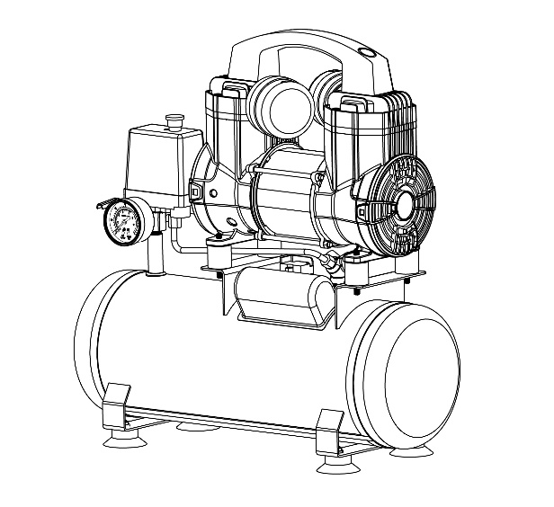Модель PASSAT 8 black

1. 2. 3. 4. 5. 6. 7. 8. 9.

*1. Блок управления  
2. Ресивер (воздушный бак)   
3. Задняя опора ресивера  
4. Воздушный фильтр  
5. Клапан слива конденсата  
6. Обратный клапан   
7. Передняя опора ресивера   
8. Электродвигатель (мотор)  
9. Поршневая группа  
 (компрессорная головка)*

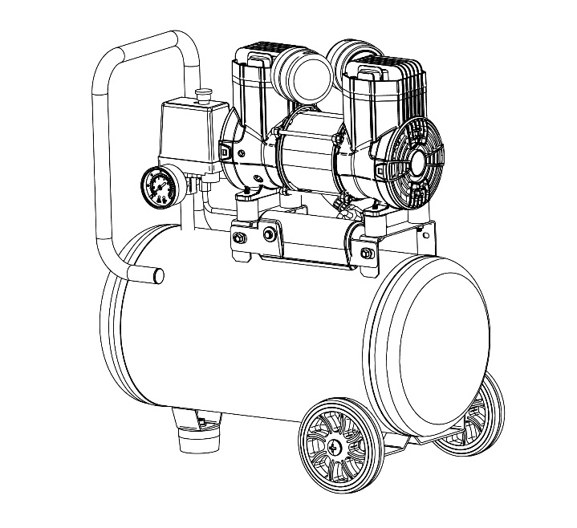

Модель PASSAT 20, 25 black

1. 2. 3. 4. 5. 6. 7. 8. 9. 10.

*1. Блок управления   
2. Воздушный фильтр   
3. Передняя опора ресивера   
4. Обратный клапан   
5. Клапан слива конденсата  
6. Ревизионные отверстия ресивера   
7. Опорные колеса   
8. Ресивер (воздушный бак)   
9. Электродвигатель (мотор)  
10. Поршневая группа  
 (компрессорная головка)*

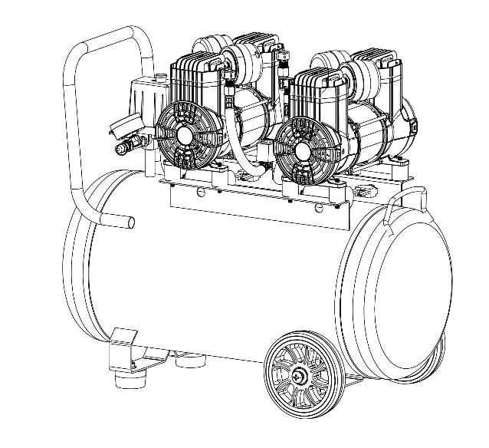Модель PASSAT 40, 50 black

1. 2. 3. 4. 5. 6. 7. 8. 9. 10.

*1. Блок управления  
2. Обратный клапан  
3. Электродвигатель (мотор)  
4. Передняя опора ресивера   
5. Ресивер (воздушный бак)  
6. Клапан слива конденсата   
7. Опорные колеса  
8. Поршневая группа (компрессорная головка)   
9. Воздушный фильтр*

*10. Ревизионные отверстия ресивера*

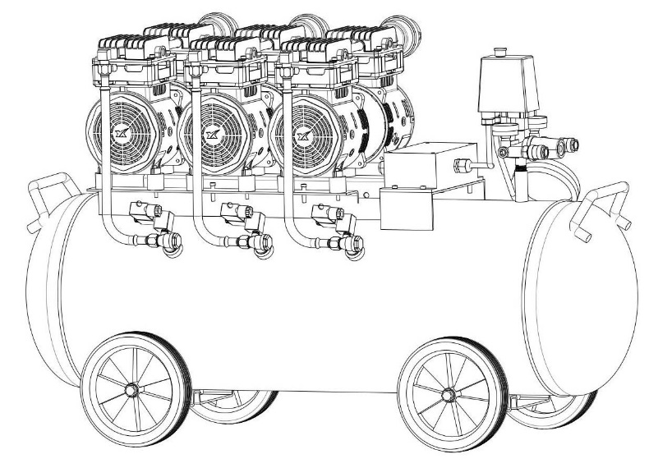Модель PASSAT 100 Black

1. 2. 3. 4. 5. 6. 7. 8. 9.

*1. Электродвигатель (мотор)   
2. Поршневая группа  
 (компрессорная головка)  
3. Ресивер (воздушный бак)   
4. Обратный клапан   
5. Клапан слива конденсата  
6. Воздушный фильтр   
7. Транспортировочные колеса   
8. Блок управления   
9.Ревизионные отверстия ресивера*

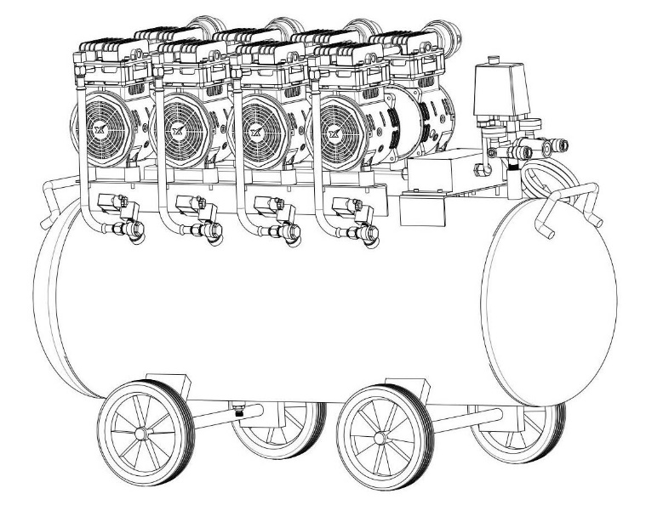Модель PASSAT 120 Black

1. 2. 3. 4. 5. 6. 7. 8. 9.

*1. Электродвигатель (мотор)   
2. Поршневая группа  
 (компрессорная головка)  
3. Ресивер (воздушный бак)   
4. Обратный клапан   
5. Клапан слива конденсата  
6. Опорные колеса   
7. Воздушный фильтр   
8. Блок управления  
9. Ревизионные отверстия ресивера*

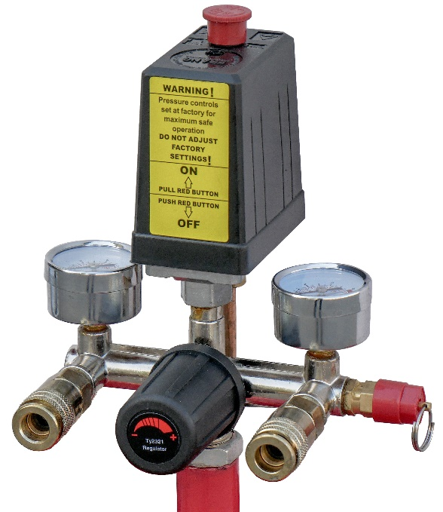

Блок управления: 1.

1 Кнопка ВКЛ/ВЫКЛ 2.  
2 Реле давления (прессостат)  
3 Регулируемый воздушный выход  
4 Манометр регулируемого выхода   
5 Регулятор давления  
6 Прямой (нерегулируемый) воздушный выход   
7 Манометр давления в ресивере  
8 Спускной (предохранительный) клапан

3. 4. 5. 6. 7. 8.

*\* производитель оставляет за собой право внесения изменений. Иллюстрации являются ознакомительными. При обнаружении отличий приведенных иллюстраций и фактической поставки необходимо руководствоваться последним.*

# ТЕХНИЧЕСКИЕ ХАРАКТЕРИСТИКИ

|  |  |  |  |  |
| --- | --- | --- | --- | --- |
| **Модель** | **PASSAT 8 black** | **PASSAT 20 black** | **PASSAT 25 black** | **PASSAT 40 black** |
| Количество ступеней сжатия | 1 | 1 | 1 | 1 |
| Число цилиндров поршневого блока | 2 | 2 | 2 | 4 |
| Шумность в ДБ (децибелы) | ≤65 | ≤65 | ≤65 | ≤65 |
| Теоретическая производительность (на входе), л/мин, м³/час | 170 / 10.2 | 170 / 10.2 | 249 / 15 | 340/20.4 |
| Число оборотов вала поршневого блока, об/мин | 2800 | 2800 | 2800 | 2800 |
| Максимальное давление сжатого воздуха на выходе, кг/см2 (Мпа)* | 8 (0.8) | 8 (0.8) | 8 (0.8) | 8 (0.8) |
| Давление при перезапуске, кг/см2 * | 6.0 +/-0.5 | 6.0+/-0.5 | 6.0+/-0.5 | 6.0+/-0.5 |
| Максимальное значение потребляемого тока** | 8A | 8A | 8A | 12A |
| Напряжение /  Частота питающей сети, В/Гц | 230 (-15%; +10%) / 50 | 230 (-15%; +10%) / 50 | 230 (-15%; +10%) / 50 | 230 (-15%; +10%) / 50 |
| Номинальная мощность двигателя, л.с. / кВт | 1.22 / 0.9 | 1.22 / 0.9 | 1.97 / 1.45 | 2.45 / 1.8 |
| Объем ресивера, л. | 8 | 18 | 24 | 40 |
| Размер выходного отверстия, мм | 7 | 7 | 7 | 7 |
| Быстросъем на выходе | 1/4М | 1/4М | 1/4М | 1/4М |
| Температура эксплуатации, °С | +5 ~ +40 | +5 ~ +40 | +5 ~ +40 | +5 ~ +40 |
| Высота над уровнем моря, не более, м | 1000 | 1000 | 1000 | 1000 |
| Габаритные размеры упаковки, мм  длина х ширина х высота | 460х190х410 | 510х250х510 | 550х250х540 | 640х310х590 |
| Вес нетто, кг | 10,5 | 14 | 20,5 | 27,5 |
| Вес брутто, кг | 11,5 | 15 | 21,5 | 29,0 |

|  |  |  |  |
| --- | --- | --- | --- |
| **Модель** | **PASSAT 50 black** | **PASSAT 100 black** | **PASSAT 120 black** |
| Количество ступеней сжатия | 1 | 1 | 1 |
| Число цилиндров поршневого блока | 4 | 6 | 8 |
| Шумность в ДБ (децибелы) | ≤65 | ≤70 | ≤70 |
| Теоретическая производительность (на входе), л/мин, м³/час | 500 / 30 | 750 / 45 | 1000 / 60 |
| Число оборотов вала поршневого блока, об/мин | 2800 | 2800 | 2800 |
| Максимальное давление сжатого воздуха на выходе, кг/см2 (Мпа)* | 8 (0.8) | 8 (0.8) | 8 (0.8) |
| Давление при перезапуске, кг/см2 * | 6.0 +/-0.5 | 6.0+/-0.5 | 6.0+/-0.5 |
| Максимальное значение потребляемого тока** | 16A | - | - |
| Напряжение /  Частота питающей сети, В/Гц | 230 (-15%; +10%) / 50 | 380 (-15%; +10%) / 50 | 380 (-15%; +10%) / 50 |
| Номинальная мощность двигателя, л.с. / кВт | 3.94 / 2.9 | 5.85 / 4.3 | 7.89 / 5.8 |
| Объем ресивера, л. | 45 | 100 | 120 |
| Размер выходного отверстия, мм | 7 | 7 | 7 |
| Быстросъем на выходе | 1/4М | 1/4М | 1/4М |
| Температура эксплуатации, °С | +5 ~ +40 | +5 ~ +40 | +5 ~ +40 |
| Высота над уровнем моря, не более, м | 1000 | 1000 | 1000 |
| Габаритные размеры упаковки, мм  длина х ширина х высота | 680х240х640 | 1320х350х650 | 1500х400х810 |
| Вес нетто, кг | 38 | 70 | 80 |
| Вес брутто, кг | 40 | 78 | 88 |

* кг/см2 ≈ бар

** Максимальное значение потребляемого тока достигается при предельно допустимых нагрузках, обусловлено порогом срабатывания выносной «тепловой защиты» по силе тока. Значение зависит от величины нагнетаемого компрессором давления и параметров сети. Потребляемый ток резко растет при «просадках» питающей сети.

КОМПЛЕКТАЦИЯ

1. Компрессор 1шт.

2. Инструкция по эксплуатации 1шт.

3. Воздушный фильтр 2шт. для модели; PASSAT 8, 20, 25  
 4шт. для моделей; PASSAT 40, 50

6шт. для модели; PASSAT 100

8шт. для модели; PASSAT 120

4. Передняя опора 1 комплект

5. Транспортировочные колеса 1 комплект

*\* производитель оставляет за собой право внесения изменений в комплектацию. Приведенный список являются ознакомительным. При обнаружении отличий приведенного списка и фактической поставки необходимо руководствоваться последним.*

Актуальная информация публикуется на сайте: aurora-online.ru

# ПОДГОТОВКА К ЗАПУСКУ

Аккуратно вскройте упаковку, проверьте комплектацию, убедитесь в отсутствии повреждений.

Место для установки компрессора должно быть чистым, сухим и хорошо проветриваемым.

1. Снимите все защитные транспортировочные заглушки. На головке цилиндра снимите заглушку для воздушного фильтра
2. Установите воздушный фильтр, где стояли заглушки
3. Установите переднюю опору к нижней части ресивера
4. Установите колеса в соответствующие места на нижней части ресивера
5. 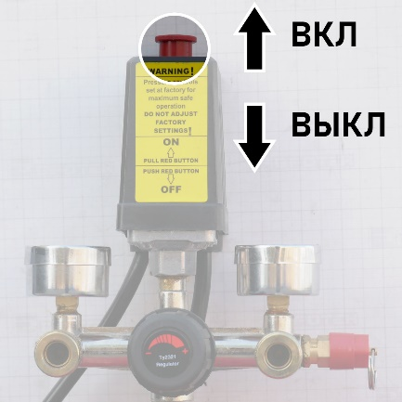При первом запуске, а также после длительного периода   
   неиспользования компрессора, рекомендуется на воздушный фильтр капнуть несколько капель компрессорного масла
6. Убедитесь, что кнопка вкл/выкл на реле давления находится в положении ВЫКЛ
7. Воткните вилку в розетку. Компрессор необходимо подключать к электросети, соответствующей стандартам 220-230В
8. Установите кнопку в позицию «ВКЛ».   
   Перед использованием дайте компрессору поработать 10 минут без нагрузки

## 

# ЭКСПЛУАТАЦИЯ

## Режим работы.

Производитель не ограничивает непрерывное время работы компрессора. Рекомендовано через 1200 часов наработки компрессора выполнить техническое обслуживание компрессора с оценкой технического состояния поршневых колец на предмет их износа, потери эластичности и целесообразности их замены.

## Реле давления

При необходимости отключить работающий компрессор необходимо нажать кнопку реле давления в позицию ВЫКЛ.

**Внимание!**  
В случае если произошло экстренное прерывание электрической сети при рабочем компрессоре, перед повторным включением обязательно требуется спустить избыточное давление воздуха из выпускной трубки. Для этого нужно потянуть за кольцо спускного клапана. Для того, чтобы избежать повышенного давления в трубке, достаточно открыть клапан, потянув за кольцо   
в течение 2 секунд.

В нормальном рабочем режиме давление компрессора контролируется с помощью реле давления (прессостата) – это устройство, которое автоматически включает и выключает электрический двигатель компрессора. Отключение работы компрессора происходит при достижении предельного давления 8 бар и возобновление работы - при снижении давления   
до 6 бар.

Оператору не требуется никаких действий по настройке давления в компрессоре. Давление отрегулировано на заводе.

Использование компрессора в слабых сетях чревато поломкой электромотора. Помните: чем выше давление в компрессоре, тем больше нагрузка на электромотор, особенно при недостаточном напряжении. Максимальная нагрузка приходится на компрессор, когда накачивание давления находится на максимально допустимом уровне. Поэтому просадка напряжения ниже 15% от расчетной недопустима. Можно добавить, что нагрузка на сеть и на электромотор компрессора снижается, если снижается максимальное давление, которое качает компрессор.

**Внимание!**   
Любое вмешательство в блок реле давления приведёт к снятию гарантийных обязательств.

## Воздушный фильтр

Обязательно перед каждым использованием компрессора проверять чистоту воздушных фильтров, и при необходимости производить чистку или замену.

Чистку обслуживаемых фильтроэлементов необходимо производить путём тщательной продувки и/или промывки элемента.

Загрязненный фильтр приводит к снижению производительности компрессора. Эксплуатация компрессора при загрязнённых фильтров, приводит к поломке компрессора и не является гарантийным случаем.

Замена фильтрующего элемента рекомендуется не реже одного раза в год или чаще,   
в зависимости от условий эксплуатации и загрязненности помещения, где используется компрессор.

## Обслуживание ресивера

По окончанию работы сливайте конденсат из ресивера.   
Сливная пробка находится в нижней части ресивера.

При ухудшении качества воздушной смеси при работе в условиях высокой влажности окружающего воздуха, в условиях высокой температуры - сливайте конденсат из ресивера чаще.

Ресивер сертифицирован в соответствии с европейским стандартом СЕ.

Стандарты соответствуют требованиям постановки на учет сосудов под давлением.

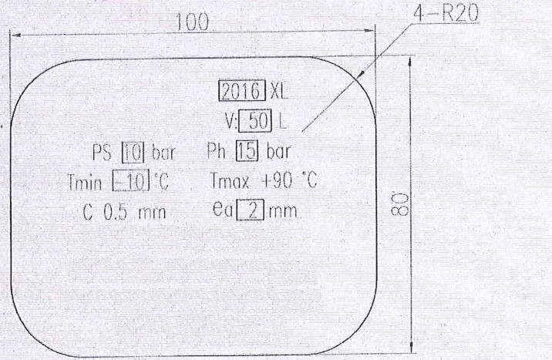Информация о соответствии представлена на шильде в торцевой части ресивера.

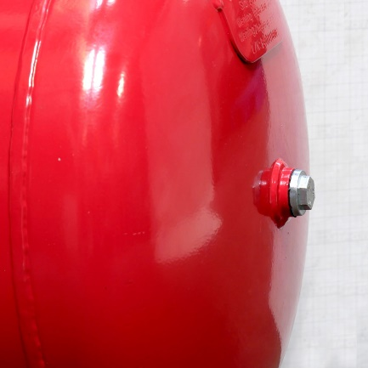Данные на шильде показывают:   
1. Год выпуска.   
2. Название модели ресивера.   
3. Объем ресивера.   
5. Рабочее давление.   
6. Давление, на котором проходили испытания ресивера.   
7. Минимальная температура окружающей среды при эксплуатации ресивера.  
8. Максимальная температура при эксплуатации ресивера.  
9. С = 0.5 мм — добавленная толщина стенки ресивера в соответствии со стандартами ЕС.   
Толщина стенки при производстве компрессора составляет не менее 2.5мм (2.0мм + 0.5мм);   
в эксплуатации контроль толщины стенки – не менее 2,0 мм.   
10. Еа = 2 мм — минимально допустимая толщина стенки ресивера.

Все ресиверы компрессоров AURORA оборудованы технологическими ревизионными отверстиями, находящимися в центрах полусфер с двух сторон ресивера. Эти отверстия позволяют отслеживать коррозию, а также проверять качество сварных швов с внутренней стороны ресивера.

## Тепловая защита

Компрессор оборудован устройством тепловой защиты от перегрузок. При перегрузке электродвигателя выше расчетной срабатывает тепловая выносная защита (в зависимости от модели, сила тока будет разная), что предупреждает дальнейшее возможное повреждение электродвигателя. После срабатывания защиты при сильных отклонениях параметров сети (перегрузках) необходима проверка исправности и пригодности к дальнейшей эксплуатации тепловой защиты. При необходимости эта процедура может быть осуществлена квалифицированным электриком или с привлечением специалистов авторизованного сервисного центра.

Порядок действий при включении компрессора после срабатывания защиты:

* дождаться, когда компрессор остынет до температуры около 40 °С
* нажать кнопку «ВЫКЛ»
* отключить компрессор от электросети, вынув вилку из розетки
* стравить воздух из ресивера
* слить конденсат из ресивера, открутив сливную заглушку внизу ресивера
* проверить чистоту воздушного фильтра. При необходимости продуть, промыть или   
  заменить
* проверить соответствие сети стандарту 220-230В без нагрузки и под нагрузкой — эквивалентной потребляемой мощности компрессором
* проверить правильность подбора сечения удлинителя (при использовании удлинителя)

После выполнения всех вышеперечисленных действий:

* нажать кнопку защиты, утопив её до упора
* включить компрессор в сеть, вставив вилку в розетку
* запустить компрессор, потянув вверх кнопку «ВКЛ»

При повторном срабатывании защиты – отключить компрессор от электросети и обратиться   
в специализированный сервис центр.

ВНИМАНИЕ!   
Частое срабатывание выносной тепловой защиты электродвигателя, приводит её к поломке, вследствие чего может выйти из строя электродвигатель. В случае поломки, необходимо обратиться в сервис для замены тепловой защиты. Самостоятельно вмешательство в систему тепловой защиты недопустимо.

## Подключение инструмента

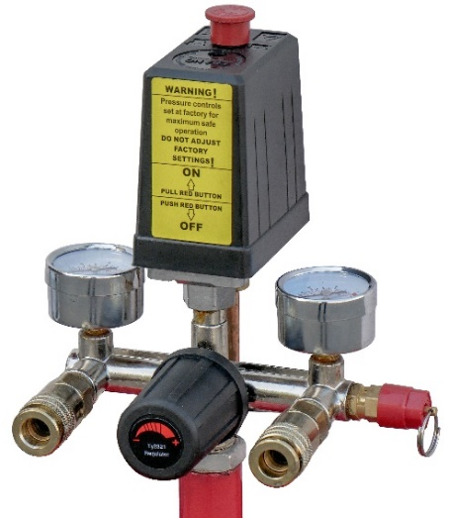Компрессор имеет два выхода для подключения инструмента   
и два манометра.

1й выход является регулируемым. Вы можете установить необходимое выходное давление с помощью регулятора. Этот выход используется в случае, когда необходимо производить работы на конкретном давлении (например, на 4 барах) или необходимо ограничить верхний порог давления в целях безопасности работ. Не забывайте также учитывать падение   
давления в магистрали подвода воздуха к инструменту   
в зависимости от вариантов подводки

2й выход служит для постоянной, прямой подачи воздуха под давлением, которое на данный момент имеется в ресивере.   
В случае, когда вам необходимо полностью использовать   
максимальное давление, используйте этот выход. . 1. 2.

Для правильного подбора пневмоинструмента следует учитывать диапазон рабочего давления   
и объем потребляемого воздуха инструмента. Ниже приведена информационная таблица   
с примерной производительностью часто используемого инструмента:

|  |  |  |
| --- | --- | --- |
| **Пневмоинструмент** | **Давление (бар)** | **Потребление воздуха (л/мин)** |
| Малый перфоратор | 6 | От 100 до 200 |
| Клепальный молоток | 6 | От 150 до 400 |
| Отбойный молоток | 6 | От 420 до 550 |
| Бетонодробитель | 6 | От 1200 до 1600 |
| Устройство продувки | 6 | 250 |
| Проволокосшиватель | 6 | 30 |
| Гвоздезабиватель | 6 | 350 |
| Дрель | 6 | От 300 до 400 |
| Шуруповерт | 6 | От 250 до 500 |
| Малая «болгарка» | 6 | 250 |
| Большая «болгарка» | 6 | От 300 до 3000 |
| Пистолет-краскораспылитель | 3 | 65 |
| Ø форсунки 0,5 мм  Ø форсунки 1,5 мм  Ø форсунки 1,8 мм  Ø форсунки 2,0 мм  Ø форсунки 3,0 мм | 1,0  2,5  3,5  4,5  5,0 | От 35 до 50  От 110 до 150  От 160 до 215  От 180 до 270  От 230 до 320 |
| Пистолет- распылитель | 3 | 65 |
| Обдувка | 6 |  |
| Ø форсунки 0,5 мм  Ø форсунки 1,5 мм  Ø форсунки 1,8 мм |  | 60  135  240 |

Обратите внимание, что по мере роста давления падает производительность компрессора на выходе. Например, если заявленная теоретическая производительность на входе составляет   
400 литров в минуту, то при рабочем давлении на выходе 6 бар, в общем случае, примерная производительность на выходе будет составлять 50% от значения на входе. Учитывайте это при расчете подбора пневмооборудования.

## Рекомендации по воздушной магистрали.

При построении воздушной магистрали важно учитывать диаметр и длину, чтобы правильно рассчитать давление, которое подаётся на рабочий инструмент. Для минимизации падения давления и пропускной способности рекомендуется использовать воздушный трубопровод без уменьшения пропускного сечения по всей длине для минимизации падения давления   
и пропускной способности. При использовании гибких рукавов следует учесть, что падение давления в витых шлангах существенно выше.

Чем меньше диаметр магистрали и больше длина, тем больше падение давления воздуха на выходе по отношению к давлению на входе. Поэтому, если использовать слишком длинный и/или слишком тонкий шланг, то инструменту может не хватить воздуха. В качестве примера такая проблема часто встречается с окрасочными пистолетами, особенно системы HVLP. Для примера, если сравнить два участка трубопровода одинаковой длины с разными диаметрами, например 1/2" и 3/4", то в «полудюймовой» трубе падение давления будет выше.

Также необходимо учесть, что падение давления происходит на каждом участке, где есть дополнительные местные сопротивления: запорная арматура, уголки, тройники, различные фитинги и т.п. Падение давления происходит и в оборудовании для подготовки воздуха: при прохождении через осушитель - на 0.2 бар, при прохождении каждого микрофильтра — на 0.1~0.15 бар, причем по мере загрязнения фильтрующего элемента падение давления увеличивается.

При выборе максимального рабочего давления следует учитывать все особенности конструкции пневматической магистрали и комплектность оборудования для подготовки воздуха.

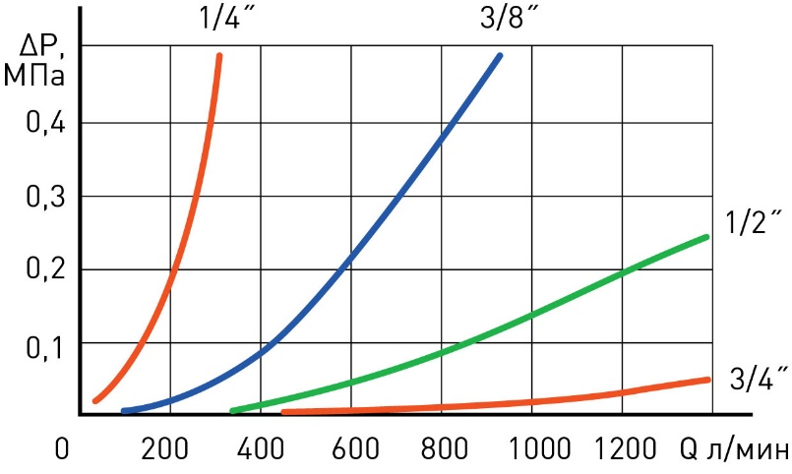

График иллюстрирует зависимость падения давления в магистрали при разной производительности компрессора. Четыре кривые иллюстрируют падение давления для гладких труб диаметром 1/4', 3/8', 1/2' и 3/4'. Расчеты приведены для трубы круглого сечения длиной   
10 метров.

## Ежедневное обслуживание

Проверяйте нет ли утечки воздуха в соединениях воздухопроводов.

Очищайте компрессор от грязи и пыли. Пользуйтесь только хлопчатобумажной ветошью.

Сливайте конденсат из ресивера в конце работы.

## Периодическое техническое обслуживание

Техническое обслуживание после первых 10 часов наработки:

• После первых 10 часов работы необходимо проверить натяжение крепежных болтов поршневой группы и электромотора к площадке ресивера. В случае необходимости, подтягивать болты следует в шахматном порядке. Усилие момента затяжки должно быть 25Нм.

Техническое обслуживание после первых 50 часов работы.

• После первых 50 часов работы необходимо проверить натяжение крепежных болтов поршневой группы и электромотора к площадке ресивера. В случае необходимости, подтягивать болты следует в шахматном порядке. Усилие момента затяжки должно быть 25Нм.

## Транспортировка и хранение

Транспортировка, хранение и эксплуатация компрессора. Конструктивная особенность данных компрессоров, без масляные, позволяет транспортировать компрессор в любом положении.

Компрессор следует хранить в закрытых помещениях при температуре от + 5°C до + 50°C   
и относительной влажности воздуха 80%.  
Содержание пыли, паров кислот и щелочей, агрессивных газов и других вредных

примесей в помещениях, где хранится ресивер, не должно превышать содержание

коррозионно-активных агентов для атмосферы I по ГОСТ 15150.

При длительном хранении рекомендуется использовать оригинальную упаковку.

# НЕПОЛАДКИ И ИХ УСТРАНЕНИЕ *

|  |  |  |
| --- | --- | --- |
| **Неполадки\*** | **Возможные причины** | **Устранение** |
| Протечка воздуха из клапана реле давления | Плохое уплотнение обратного клапана | Полностью освободите бак.  Отвинтите шестигранную головку клапана  Тщательно очистите или замените круглую резиновую прокладку или корпус клапана  Осторожно соберите узел |
| Утечка воздуха | Слабое уплотнение в некоторых патрубках | Следует проверить все патрубки, смочив их мыльной водой |
| Компрессор работает, но не обеспечивает роста давления и объема воздуха | Повреждены клапаны или уплотнения | Замените поврежденные детали |
| Двигатель не работает, работает слишком медленно или слишком сильно нагревается | Неполадки в сети или слишком слабый ток  Провод питания слишком тонкий или слишком длинный.  Поломка переключателя давления  Поломка двигателя  Закупорка главного компрессора | Проверьте сеть  Замените проводку  Почините или замените  Почините или замените  Проверьте и почините |
| Заклинивание главного компрессора | Съемные части повреждены или закупорены инородным телом | Проверьте коленчатый вал, подшипники, тягу, поршень, поршневое кольцо, и т.д.  Замените, если в этом есть необходимость |

* во время гарантийного периода ремонт оборудования должен производиться в авторизованном сервисном центре.

# ГАРАНТИИ ПРОИЗВОДИТЕЛЯ

Производитель гарантирует работу компрессора в течение гарантийного срока при условии, что потребитель соблюдает все правила эксплуатации, хранения и транспортировки компрессора.

Гарантийный срок эксплуатации компрессора составляет 12 месяцев с даты продажи.

Покупатель утрачивает право на гарантийное обслуживание в случаях:

* утраты документов, подтверждающих покупку;
* утраты, неверно заполненного или незаполненного гарантийного талона;
* при наличии механических повреждений, а также повреждений, связанных с нарушением требований условий эксплуатации;
* самопроизвольного изменения конструкции или внутреннего устройства оборудования;
* установки запасных частей и использование материалов, не соответствующих эксплуатационной документации;
* нарушения режимов-циклов работы, прописанных в эксплуатационной документации.

Гарантия не распространяется:

* на расходные материалы (фильтры, и т.п.).

В условия гарантии не входит:

* профилактика и чистка изделия;
* транспортные расходы «в» и «из» сервисных центров.

# ДЕТАЛИРОВКА PASSAT 40

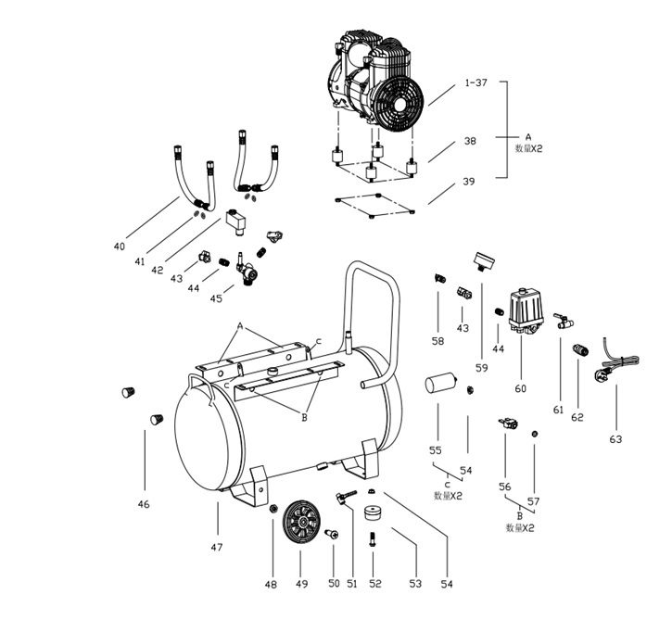

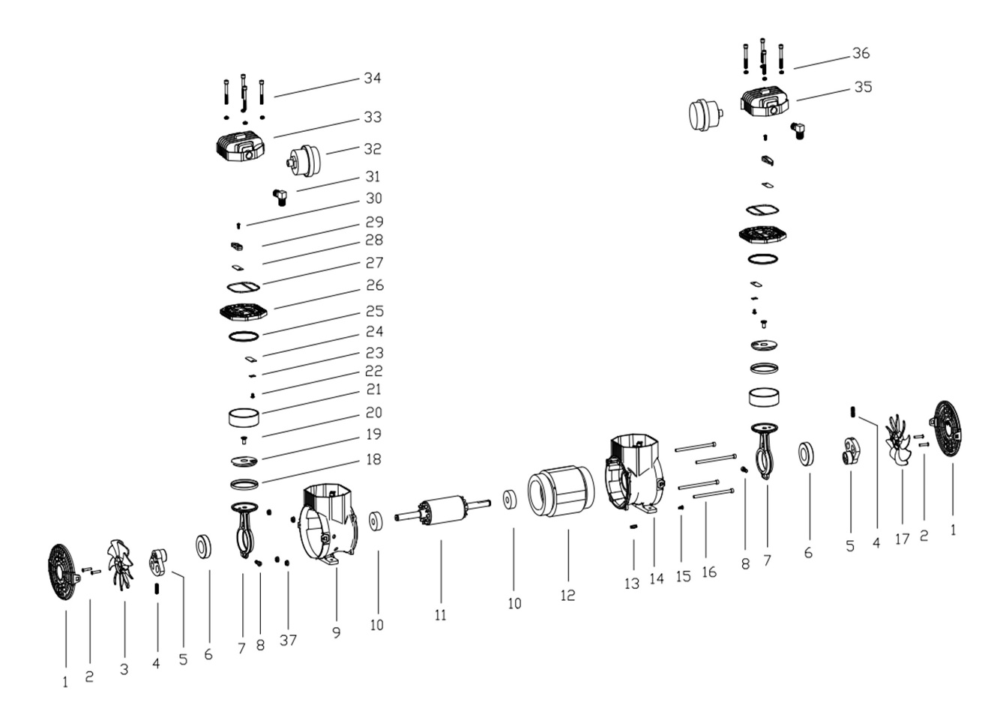

# ДЕТАЛИРОВКА PASSAT 50

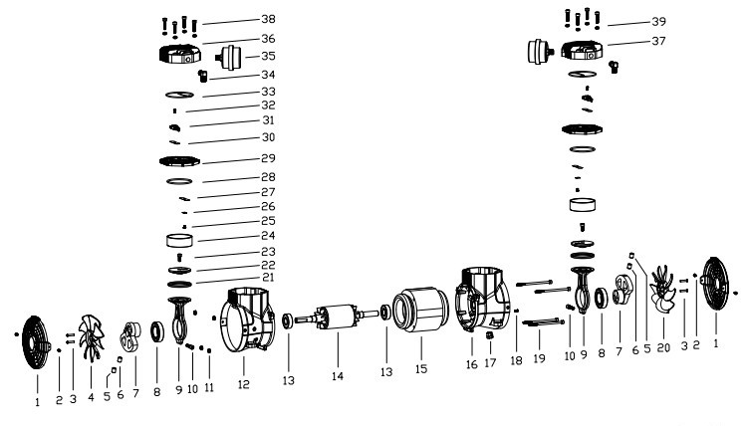

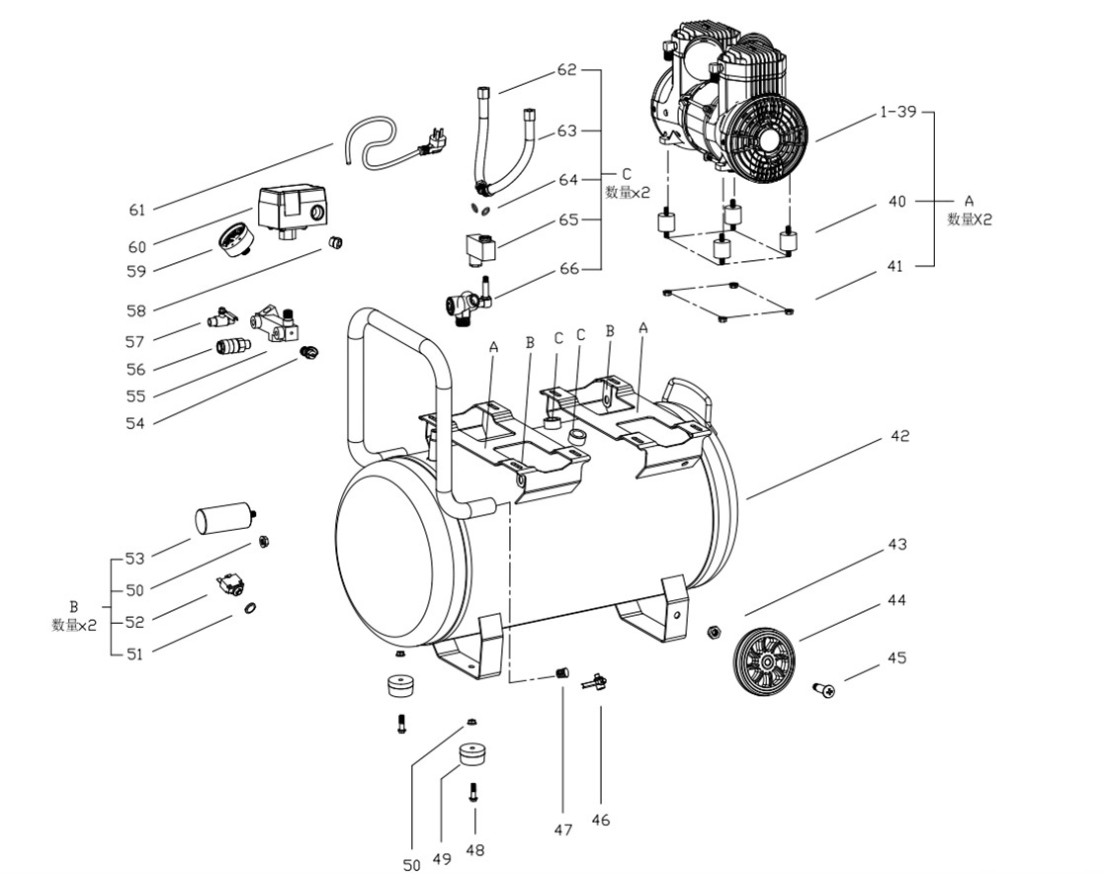

# ДЕТАЛИРОВКА PASSAT 25

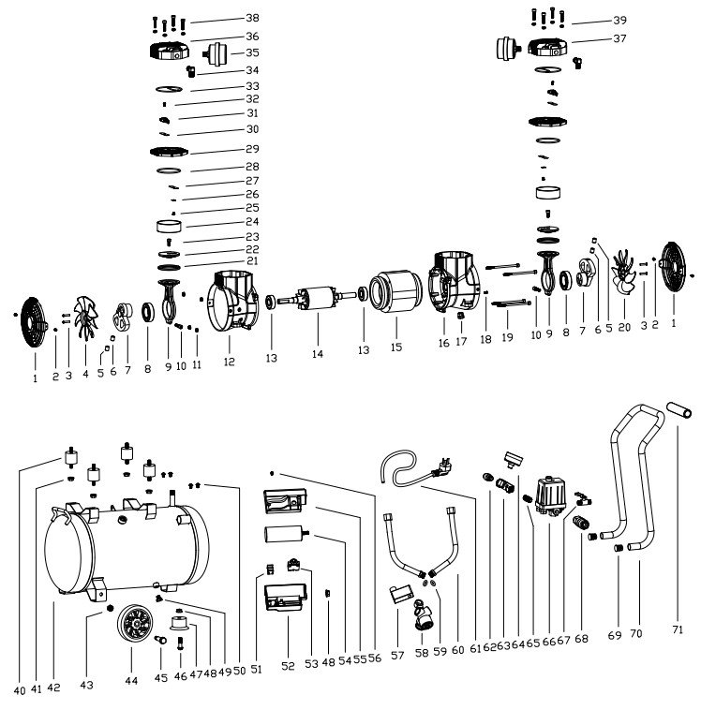

ДЛЯ ЗАМЕТОК

_____________________________________________________________________________________

_____________________________________________________________________________________

_____________________________________________________________________________________

_____________________________________________________________________________________

_____________________________________________________________________________________

_____________________________________________________________________________________

_____________________________________________________________________________________

_____________________________________________________________________________________

_____________________________________________________________________________________

_____________________________________________________________________________________

_____________________________________________________________________________________

_____________________________________________________________________________________

_____________________________________________________________________________________

_____________________________________________________________________________________

_____________________________________________________________________________________

ДЛЯ ЗАМЕТОК

_____________________________________________________________________________________

_____________________________________________________________________________________

_____________________________________________________________________________________

_____________________________________________________________________________________

_____________________________________________________________________________________

_____________________________________________________________________________________

_____________________________________________________________________________________

_____________________________________________________________________________________

_____________________________________________________________________________________

_____________________________________________________________________________________

_____________________________________________________________________________________

_____________________________________________________________________________________

_____________________________________________________________________________________

_____________________________________________________________________________________

_____________________________________________________________________________________

Информация действительна на октябрь 2021 года.   
Производитель оставляет за собой право на внесение изменений.  
Актуальная информация публикуется на сайте: aurora-online.ru